Відгуки
від слухачів курсів підвищення кваліфікації
вчителів фізичної культури, група № 72

от Олена Ткачук - Friday, 17 April 2020, 11:06

Я при зарахуванні на курси дуже хвилювалась, бо не мала досвіду дистанційного навчання. Але я маю навик роботи з комп’ютером, тому курси в такому форматі надали можливість наблизитись до викладачів Академії. Цей спосіб навчання навіть зберіг мені частку сімейного бюджету, бо не треба їхати до Харкова.
Усі презентації з теорії і методики фізичної культури, психології, педагогіки, виховання, інклюзивної освіти, нормативно-правового забезпечення, ІКТ дуже змістовні, лаконічні, а головне дуже корисні для моєї подальшої роботи.
Я є керівником міського методичного об’єднання вчителів фізичної культури, створила для себе методичну скриньку і буду використовувати надану інформацію та досвід колег у своїй роботі та запропоную колегам міста Ізюма.
Дуже доречними є тести для самоперевірки, а завдання для підсумкового заняття цікаві та доступні, направлені на перевірку професійних компетентностей вчителя.
Виважений матеріал, запропонований на курсах, необхідний та важливий для вчителя фізичної культури для реалізації завдань Нової української школи.
Велика подяка викладачам кафедри виховання й розвитку Харківської академії неперервної освіти.
Ткачук Олена Сергіївна,
вчитель фізичної культури
Ізюмської гімназії №3

Щиро дякую викладачам за курси підвищення кваліфікації вчителів фізичної культури, за інформацію, яку Ви надали. Колегам за те, що поділилися своїми знаннями. Все дуже доступно! Бажаю Вам здоров’я, терпіння і професійного росту.
Шматько А.А., учитель фізичної культури
Барвінківської ЗОШ І-ІІІ ступенів №3.

Я від себе та своїх колег, Золотоуса Олексія та Дмітрієва Юрія, хочу сказати слова подяки та висловити нашу повагу всьому науково-педагогічному колективу Харківської академії неперервної освіти за організацію курсів в дистанційному режимі та можливості їх своєчасного проходження.
Головкіна Наталія,
Заслужений тренер України з бадмінтону,
МСУМК з бадмінтону,
вчитель коледжу спортивного профілю
під керівництвом Попова А.М.

Харун В.Д., учитель зі спорту Харківського республіканського ліцею-інтернату спортивного спрямування, слухач курсів підвищення кваліфікації вчителів фізичної культури, група № 72:

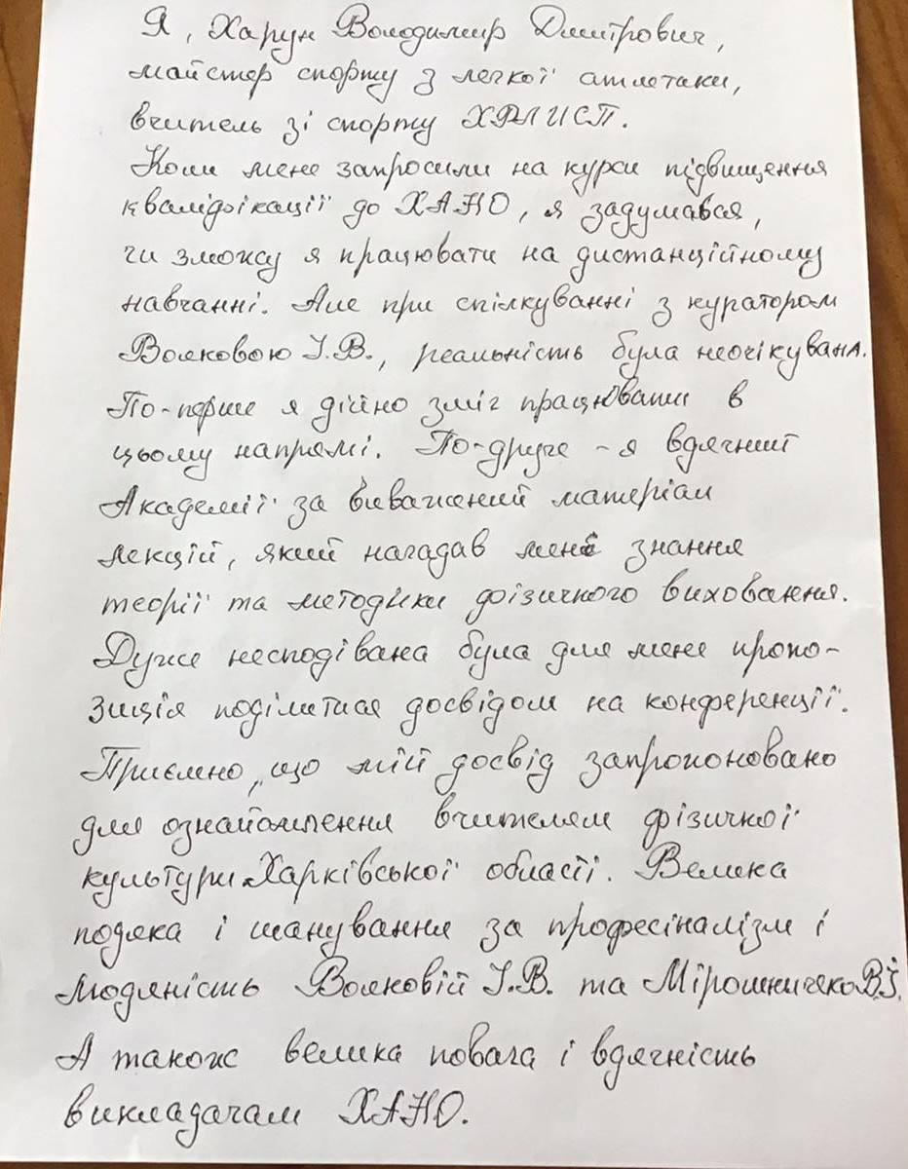

Шановні колеги, науковці ХАНО. Щиро вдячний за організацію і проведення дистанційного навчання. Особлива повага за дистанційну і практичну допомогу, що допомогли мені, вчителю фізичної культури, долучитися до нової дистанційної форми навчання.
Лекції викладачів сподобалися, все було зрозуміло, виважено, чітко, що дало змогу поглибити мої знання з теорії та методики фізичного виховання, психології, мови, розширили мої знання з ІКТ, інклюзивного навчання учнів. Тести в кінці занять допомагали краще закріпити матеріал. Тематика завдань для підсумкового заняття зрозуміла, спрямована на розкриття досвіду роботи.
Однак, скучно без очного навчання. Хотілося побачити, поспілкуватися зі своїми колегами, педагогами. Пропоную об’єднати очне та дистанційне навчання.
З повагою, Томах О.Г.,
учитель фізичної культури
Малороганської ЗОШІ-ІІІ ступенів

Група вчителів фізичної культури №82

Мої висновки «А наостанок я скажу...»
от Ольга Положивець - Thursday, 30 April 2020, 13:15

Доброго дня, шановні колеги!
Сьогодні, 30.04.2020, останній день проведення дистанційних курсів з фізичної культури, тому хочеться зробити висновок про свою роботу за цей час.
По-перше, хочеться подякувати керівництву Академії за те, що курси ПРОВЕДЕНІ. Велика подяка Покроєвій Л.Д., ректору КВНЗ «Харківська академія неперервної освіти» і талановитому складу викладачів за величезну креативну працю, проведену зі слухачами курсів з підвищення кваліфікації вчителів фізичної культури.
Учителі, які на атестації, мали можливість закінчити курси за графіком, що знімає з них напругу наприкінці навчального року.
По-друге, велика подяка нашому куратору Волковій І.В. за відповідальність, відданість, професіоналізм та любов до своєї справи. На стільки «грамотно» організоване навчання, що залишається тільки дивуватись та дякувати! Дякувати за все!!! За надзвичайно гарних та професійних педагогів. За неймовірно цікаву, інформативну навчальну програму.
Дуже сподобався зворотній зв’язок, після вивчення матеріалів занять: проведення тестів, складання фрагментів уроку, «самооцінка», складання презентацій. Я вважаю, що ці навички необхідні для сучасного вчителя. Такі знання допоможуть та будуть корисні кожному педагогу під час проведення засідань ШМО, педради, атестації, семінарів, конкурсів «Учитель року».
Відверто кажучи, відповідаючи на тести, зрозуміла, що недостатньо володію теоретичним матеріалом, тому поверталася ще раз до лекції та додаткових джерел. А потім відчувала задоволення від виконаної роботи.
Під час створення презентації з’ясувала свої переваги та недоліки за рекомендаціями викладача.
Під час курсів мала можливість познайомитися з роботою колег. Вони мотивують. Вивчаючи досвід колег, з’являється бажання поділитися своїм педагогічним досвідом та презентувати його педагогічній спільноті.
Високо оцінюю проведення курсів, ставлення викладачів до своєї роботи. Ви професіонали!!!
ВИСНОВОК: Від дистанційних курсів отримала: можливість для професійної самореалізації; нові знання, шляхом поглиблення і розширення, оновлення матеріалу й практичного досвіду; велике задоволення; можливість максимально зосередитися на матеріалі, який мені цікавий. Досвід викладання текстового матеріалу стисло і зрозуміло; з матеріалів курсів спланувала теми семінару та засідань ШМО на 2020/2021 навчальний рік; економію грошей та часу; свідоцтво про проходження курсів.
Положивець О.В., слухач курсів підвищення кваліфікації
вчителів фізичної культури м. Купʼянськ.

Дякую за спецкурс «Домедична допомога в системі роботи педагога». Все навчання ДУЖЕ якісно, ДУЖЕ доступно, ДУЖЕ цікаво і ДУЖЕ корисно!
З величезним задоволенням ознайомилася з усіма матеріалами. Впевнена, все стане в нагоді не тільки в роботі.
З повагою, Остренок Олена Володимирівна,
слухач групи № 41

Дякую за чудові презентації та матеріали –бомба!. Практичне завдання на розробку проєктів на медичну та профілактичні теми я обовʼязково зроблю з учнями 9-го класу. Ще раз дякую.
Марина Шатрова, слухач групи №41
тематичного спецкурсу
«Домедична допомога в системі роботи педагога».

